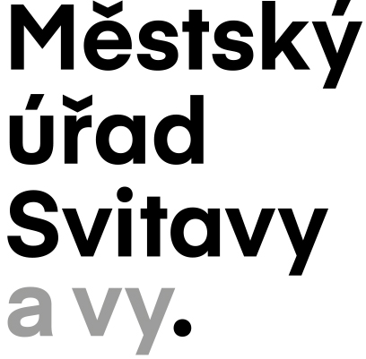

Městský úřad Svitavy
odbor životního prostředí
T.G. Masaryka 5/35
568 11 Svitavy

Lesní hospodářská evidence a lesní hospodářská evidence pro CESNaP
(§ 40 zákona č. 289/1995 Sb., o lesích a o změně a doplnění některých zákonů, ve znění pozdějších předpisů (dále jen „lesní zákon“) a vyhláška Mze č. 285/2013 Sb., o rozsahu a způsobu předávání informací do centrální evidence hospodářskými subjekty a orgány státní správy v oblasti uvádění dřeva a dřevařských výrobků na trh (dále jen „vyhláška“))

Rok vykázání lesní hospodářské evidence ……….

- Identifikační údaje
Titul před | Jméno, popř. jména vlastníka lesa |  | Příjmení vlastníka lesa |  |  | Titul za |  | Datum narození
Obchodní firma nebo název právnické osoby (vlastníka lesa) |  |  |  |  | Identifikační číslo (IČ)
Ulice |  | Číslo domu |  | Obec |  |  | PSČ

Název lesního hospodářského celku (LHC) | Kód lesního hospodářského celku | Výměra lesního majetku (ha)

Název majetku (v případě lesní hospodářské osnovy –LHO) | Kód majetku (v případě lesní hospodářské osnovy –LHO) | Výměra lesního majetku (ha)

- Těžba dřeva podle § 2 písm. l) až o) zákona č. 289/1995 Sb., o lesích

Těžba úmyslná (m³ b.k.) | Těžba nahodilá (m³ b.k.) | Těžba mimořádná (m³ b.k.) | Celková výše těžeb (m³ b.k.) *⁾

- Plošný rozsah výchovných zásahů v porostech do 40 let věku

Součet ploch porostních skupin, ve kterých byly provedeny
plánem umístěné naléhavé a opakované výchovné zásahy ..... ….. (ha)

- Plošný rozsah obnovy lesních porostů a podíl melioračních a zpevňujících dřevin

a) celkový přírůstek holiny těžbou ...... .... (ha)

b) součet ploch provedeného prvního zalesnění celkem ..... .... (ha)

c) součet ploch provedeného prvního zalesnění melioračními a zpevňujícími dřevinami (dle

vyhl. Mze č. 83/1996 Sb.) ....... ..... (ha)

V dne

podpis hospodářského subjektu

*) Celková výše těžeb je součtem těžeb úmyslných, nahodilých a mimořádných
Upozornění:
Hospodářský subjekt předá souhrnné údaje orgánu státní správy lesů do konce března za uplynulý kalendářní rok.

